## Разбор заданий ВСОШ 4 класса г. Москва школьного тура с ответами

1. Вставьте вместо квадратиков знаки « + », « – », « ∙ », « : » так, чтобы получилось верное равенство. Знаки могут повторяться.

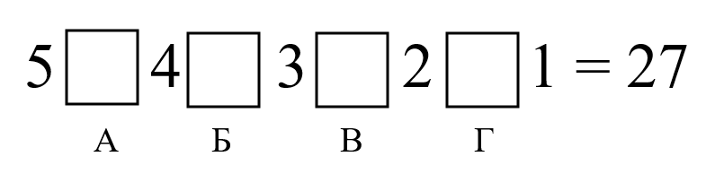

2. Петя загадал число, умножил его на 5, прибавил 4, вычел 3 и разделил на 2. Получилось 33.  
Какое число загадал Петя?

3. На четырёх рисунках изображена одна и та же фигура с разных сторон, а на одном рисунке изображена другая фигура.  
Выберите фигуру, отличающуюся от остальных.



4. Вика, Оля, Маша и Катя стоят в очереди в буфет друг за другом. Оля стоит сразу за Машей, а Катя и Маша не стоят рядом. Катя не последняя в очереди, а Маша – не первая.  
Расставьте девочек по порядку от первой до последней.  
Вика  
Оля  
Маша  
Катя

5. Каждую из закрашенных фигур разделили по сторонам клеточек на 4 равные части (одинаковые по форме и размеру). Выберите для каждой большой фигуры форму её части. Фигуры и части можно поворачивать и переворачивать.

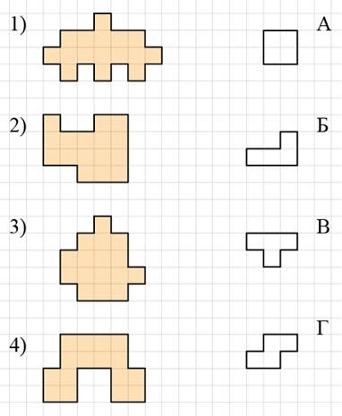

6. Прямоугольник разбит на прямоугольники, площади трёх из них указаны на рисунке.  
Найдите площадь закрашенного прямоугольника, если прямоугольник, расположенный в правом верхнем углу – квадрат.

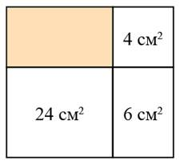

7. В високосный год в феврале 29 дней. В некоторый високосный год в феврале было 5 понедельников.  
На какой день недели выпало 23 февраля этого года?  
Понедельник  
Вторник  
Среда  
Четверг  
Пятница  
Суббота  
Воскресенье

8. В зоопарке живут шимпанзе и мартышки. Им скормили 100 бананов. Каждая мартышка съела 2 банана, а каждый шимпанзе – 4 банана.  
Сколько в зоопарке мартышек и сколько шимпанзе, если всего и тех и других вместе 30?МАРТЫШЕК  
ШИМПАНЗЕ

**Официальные ответы и задания на олимпиаду ВсОШ школьного этапа по Математике проходящую 25, 26, 27, 28.09.2025 г. в 4 классе для г. Москвы 77 регион на платформе online.olimpiada.ru** .